维普论文检测专用系统
2021届学生操作手册

1.登录：http://vpcs.cqvip.com/personal/nblg，进入 “维普论文检测系统—官网认证通道”，输入账号密码进行登录，账号为nblg+学号，如你的学号为“2014000000”，则你的账号为“nblg2014000000”，密码为身份证号后6位，其中x为小写。
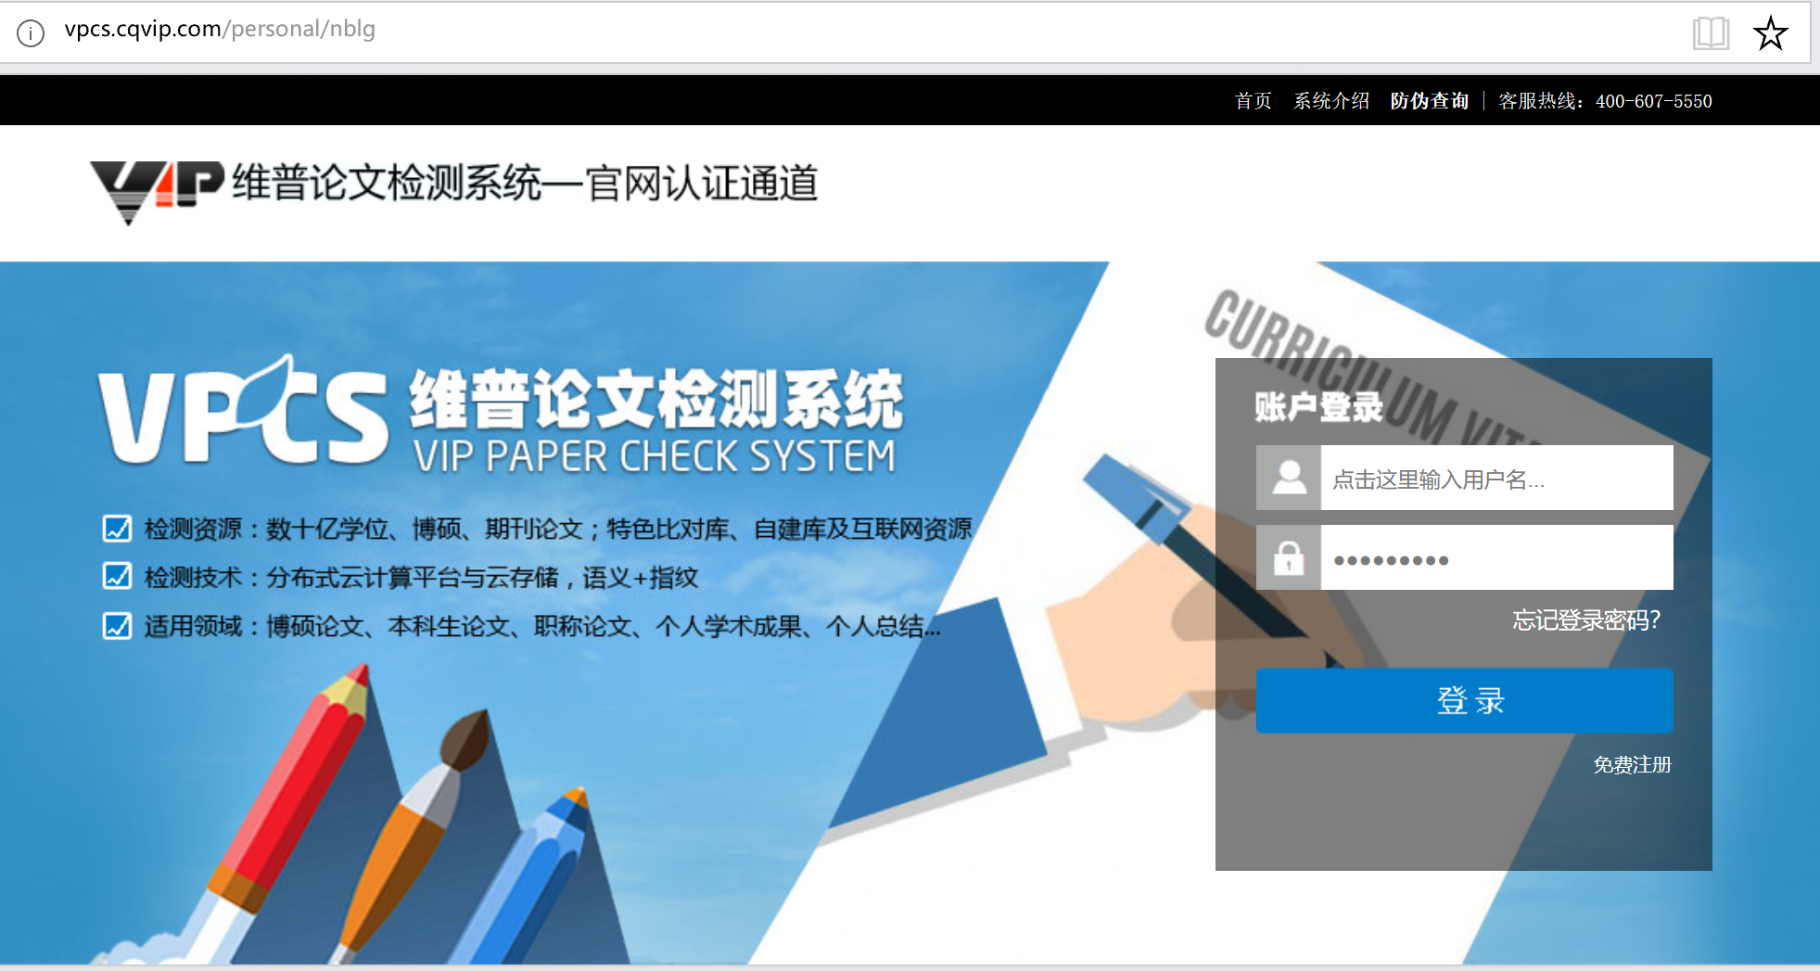

2.注册后登录后，选择“大学生版”。如图：
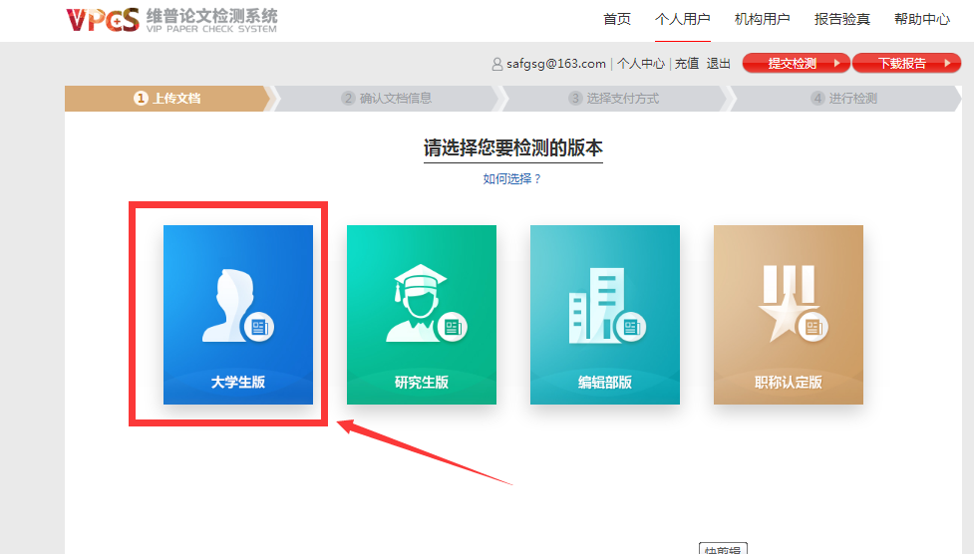
3.提交文档
可通过直接上传文档或粘贴文本两种方式提交文档，完成后点击“下一步”进行提交。
1)送检文档格式可为.docx/.doc/.txt/.pdf文件【首选.docx/.doc】；
2)论文题目和作者姓名选填，但建议填写完整，这两部分内容将在报告中呈现。
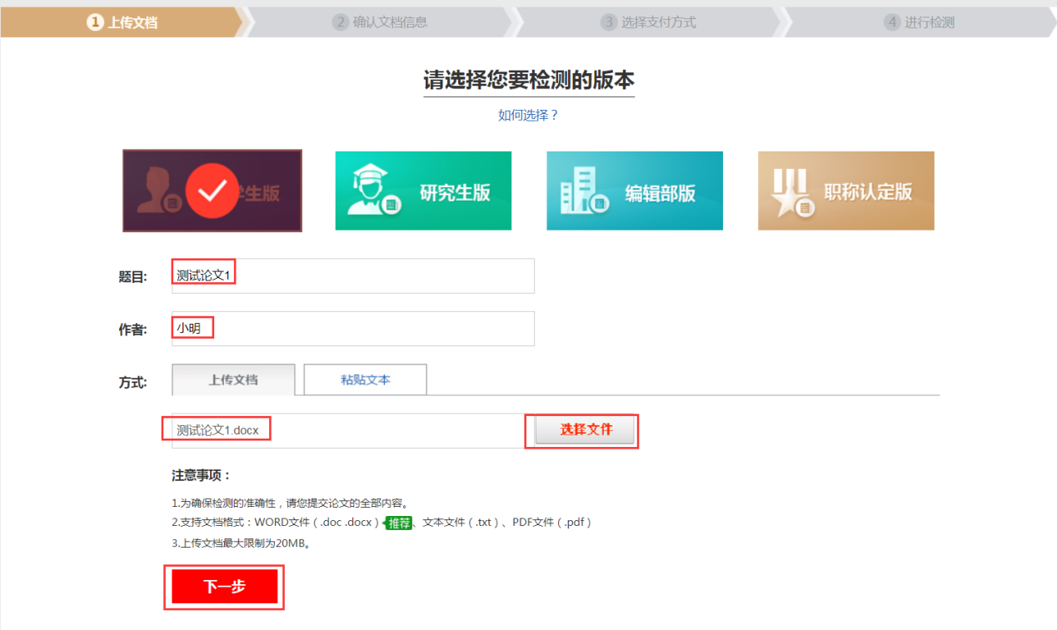

4.上传论文解析完成，确认文档信息无误后，点击提交订单。按送检文档字数进行价格计算，选择“使用免费检测红包”，使用本次免费机会。

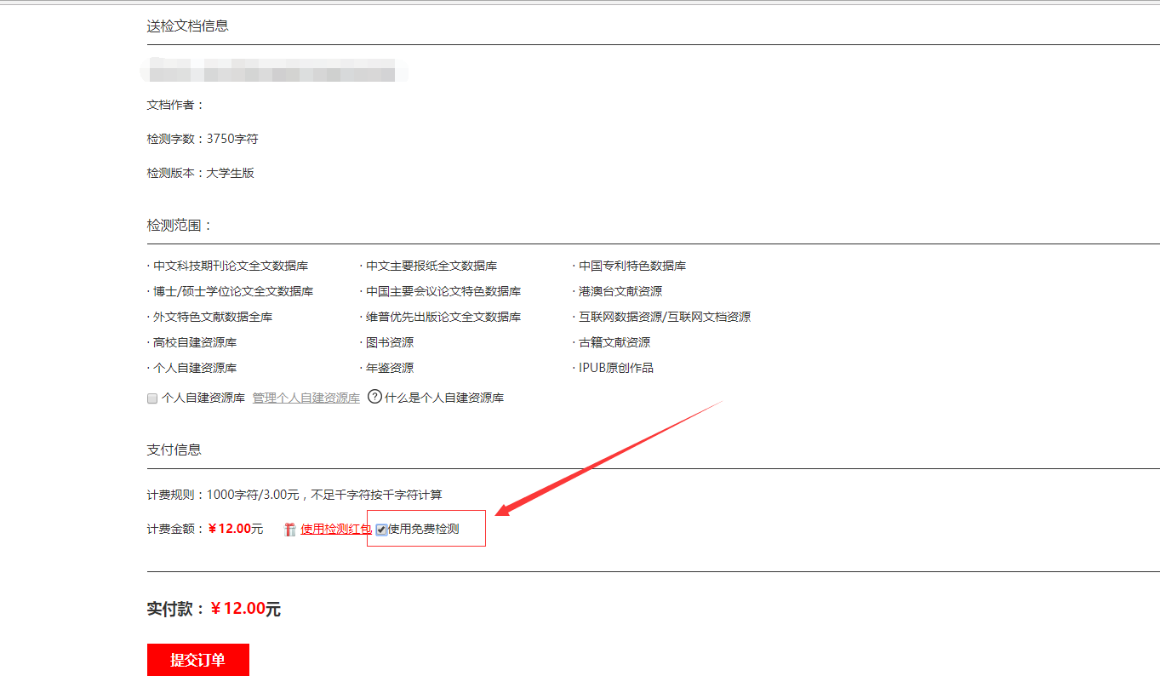
5.充值付费
免费次数使用完毕后，如需再检测，可自主选择付费检测，支付成功后，将自动进入检测。
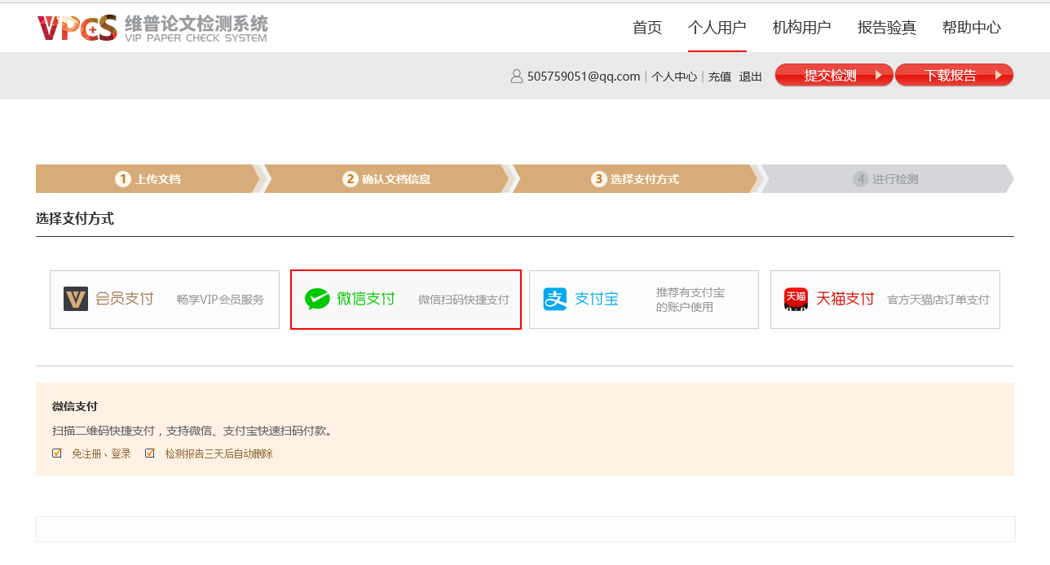

6.检测过程中，可以关闭页面，检测完毕后，在“个人中心”查看、下载检测报告。如图：

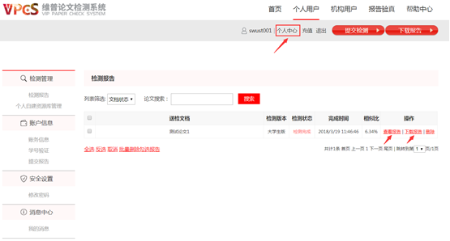

7.服务与答疑
QQ群号：1040423834，同学可加入此群，维普的服务人员将为你服务、答疑!
8.格式规范
1)维普论文检测系统可支持检测的文本格式有：docx、doc、txt、pdf，首选 docx 或 doc文本提交检测。需要注意的是使用 wps 完成论文撰写后，需另存为 doc 或 docx，系统不支持 wps 格式的检测，也不支持直接修改文件后缀名的 wps 格式文本。
2)单篇文件大小不超过 50M，文章总字数不超过 15 万字，如果文中图片较大，请采用 word 自带的压缩图片功能，压缩全部图片到适用于打印的状态。
3)文件命名：在维普个人版提交时，尽量填写完整的文章名和作者名，两个信息才会在报告中完整体现。如若直接提交文档，文件命名最好以“姓名_论文名”的格式。
4)检测内容：系统自动判定“摘要”之后至“参考文献-内容”之前部分参与检测。
5)引用识别：
*识别方式：系统检测出的相似片段部分，且相似片段加了正确的引用注标，系统会识别为引用，自动标黄。
*可识别引用：与学校提供的格式一致。
*引用部分进行标注并不能达到降重的效果，总相似比=复写率+引用率+自引率+专业术语。
6)参考文献格式规范
*识别方式：系统自动识别标题为“参考文献”的段落。识别为参考文献的段落不参与重复率检测与统计。重要提醒：参考文献格式必须正确才能识别，请严格按照学校提供的参考文献格式撰写参考文献！
9.检测报告
检测报告包含比对报告、格式分析报告、简洁报告、原文对照报告、片段对照报告和报告说明6份文档。
2)报告格式
简洁报告和原文对照报告的所属单位和背景水印文字段为“维普论文检测系统—官网认证通道”。如下图：
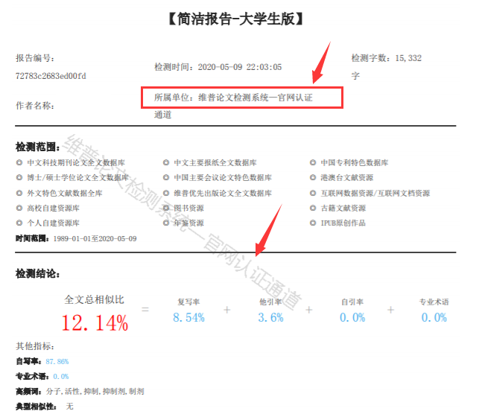
2)比对数据库（检测范围）：中文科技期刊论文全文数据库；中文主要报纸全文数据库；中国专利特色数据库；博士/硕士学位论文全文数据库；中国主要会议论文特色数据库；港澳台文献资源；外文特色文献数据全库；维普优先出版论文全文数据库；互联网数据资源/互联网文档资源；高校自建资源库；图书资源；古籍文献资源；年鉴资源；IPUB原创作品。
3)比对报告解读
修改论文主要参考检测报告中的比对报告，双击打开比对报告，左键点击左边原文中标红或标黄的句子，右边会自动弹出标红的相似比来源、出处等信息。如下图：
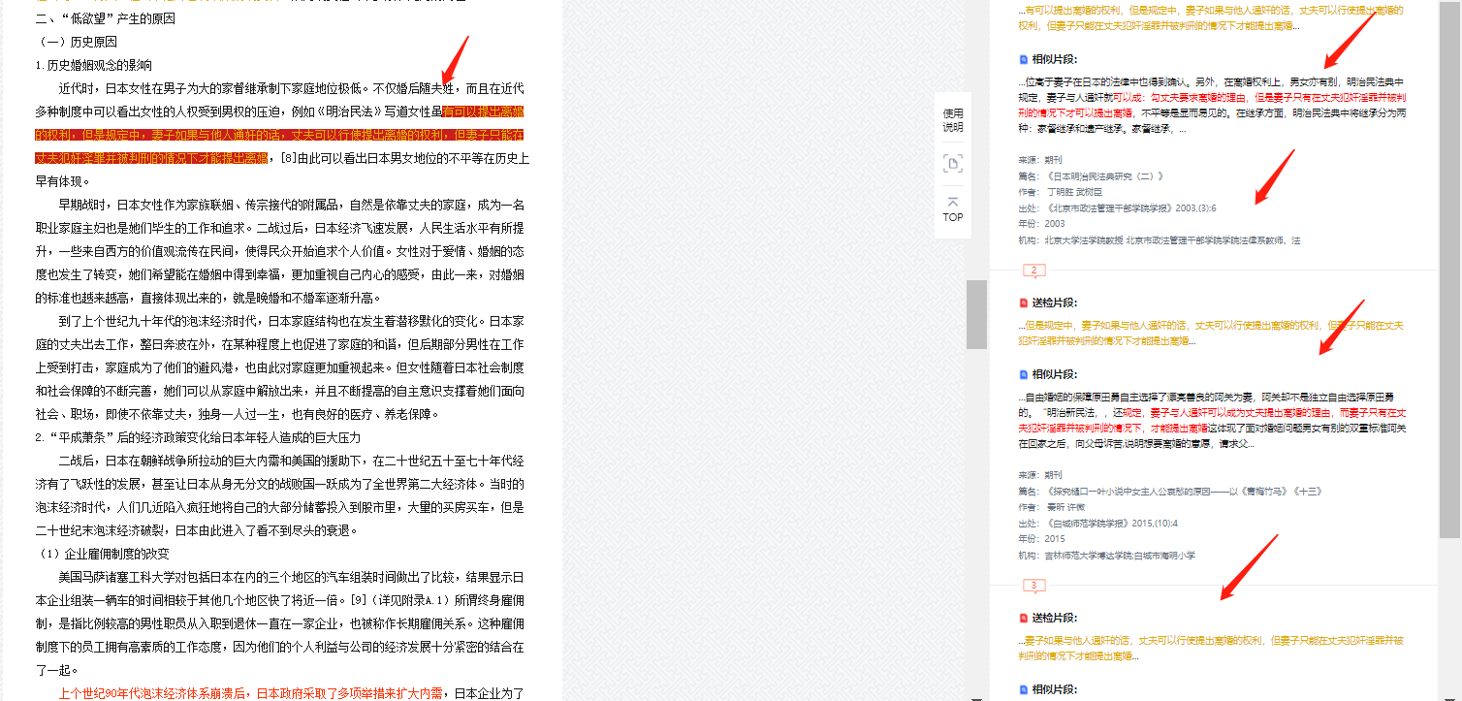

4)疑似抄袭判定标准
*与他人作品文字内容、语序完全相同或仅作少量删减、修改。
*引用他人作品时已超过了“适当引用”的界限。
*文本不同，但使用同类词、近义词等相似表述方式描述的同一概念、观点、语义。
*单个文字片段相似度不高，但从前后段落分析，行文方式，逻辑结构有相似之处。
*用他人多篇作品的片段拼凑，而又非编辑作品（又称汇编作品）

